nama : Muhammad Rasyid Nurrohim

NIM : 2208028

Penjelasan soal no 2

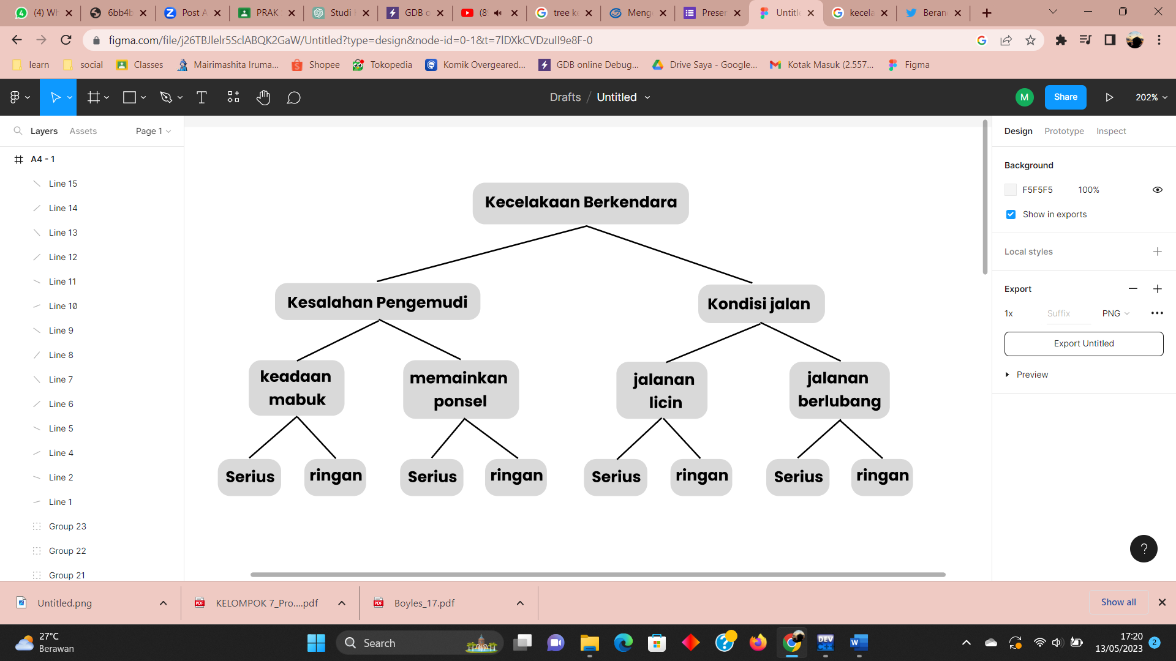

Binary yang saya buat diatas merupakan sebuah tree yanag merepresentasikan kecelakaan dalam berkendara. Data yang telah tercantum diatas merupakan sebuah tingkatan atau jenis kecelakaan yang terjadi.